Dia do Marechal Rondon
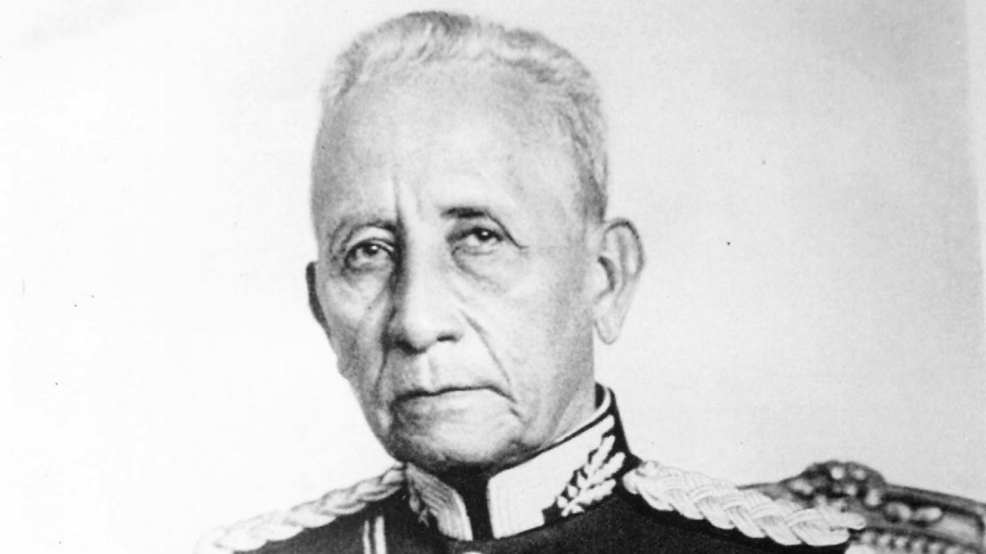
Próximo Dia do Marechal Rondon 5 de Maio de 2018 (Sábado)
O Dia do Marechal Rondon é celebrado anualmente em 5 de maio no Brasil.
Esta data é uma homenagem ao Marechal Cândido da Silva Rondon, nascido em 5 de maio de 1865, ficou imortalizado na história do Brasil como um importante militar e sertanista brasileiro.
Entre as principais obras de Marechal Rondon está a idealização do Parque Nacional do Xingu, assumindo o cargo de Diretor do Serviço de Proteção ao Indígena.
Outro trabalho de destaque o sertanista foi a expansão das comunicações no Brasil, principalmente através do sertão desconhecido. Marechal Rondon abriu estradas e levou o telégrafo aos cantos mais distantes do território.
Por este motivo, no dia 5 de maio também se comemora o Dia das Comunicações no Brasil, em homenagem ao nascimento de Marechal Rondo, personalidade que chegou a ser indicada ao Prêmio Nobel da Paz, em 1957.
Saiba mais sobre o Dia Nacional das Comunicações.
Além de tudo isso, Marechal Rondon ainda foi uma figura de grande importância durante o movimento de proclamação da República brasileira, em 1889.

